МИНОБРНАУКИ РОССИИ

ФЕДЕРАЛЬНОЕ ГОСУДАРСТВЕННОЕ БЮДЖЕТНОЕ ОБРАЗОВАТЕЛЬНОЕ УЧРЕЖДЕНИЕ

ВЫСШЕГО ОБРАЗОВАНИЯ

«ВОРОНЕЖСКИЙ ГОСУДАРСТВЕННЫЙ УНИВЕРСИТЕТ»

Дополнительное образование «Основы промышленного программирования»

PyGame проект по теме

«Игра «Тюрьма времени» в жанре rogue-like»

Ученики Бубнов К., Стремлина М., Широков М.

Преподаватель Копытин А.В.

Воронеж 2025

**Содержание**

Содержание 2

1 Название проекта и техническое задание 3

2 Авторы проекта 4

3 Описание идеи 5

4 Описание реализации. 5

5 Описание технологий 6

6 Дизайн интерфейса 7

1. **Название проекта и техническое задание**

Требуется выполнить проект по PyGame под названием «Игра «Тюрьма времени» в жанре rogue-like», который обладает следующими функциональными возможностями:

### Основные элементы игрового процесса

#### Геймплей

* + 1. **Цели игрока:**Игрок должен подняться на верхний этаж тюрьмы, победить врагов на пути и одолеть финального босса.
  1. **Механики:**
     1. Исследование этажей (случайная генерация уровней).
     2. Бои с врагами в режиме реального времени.
     3. Сбор снаряжения и улучшение характеристик персонажа.
     4. Использование активных способностей для победы над врагами.

#### Элементы rogue-like

* + 1. Генерация этажей и размещения врагов.
    2. Перманентная смерть: при гибели персонажа игрок начинает с первого уровня.
    3. Элементы случайности в подборе снаряжения и способностей.

#### Прогрессия

* + 1. **Этажи:**
       1. Каждый этаж тюрьмы соответствует определенной эпохе истории.
       2. Уровень сложности возрастает по мере подъёма.
  1. **Снаряжение и способности:**
     1. Сундуки содержат предметы, которые могут усиливать персонажа:
        1. Активные способности

#### Враги

* + 1. **Типы врагов:**
       1. Каждый этаж представлен врагами из соответствующей исторической эпохи.
       2. Усиление способностей с переходом на новый уровень
    2. **Финальный босс:**
       1. Использует уникальные способности

### Художественное оформление

#### Графика

* + 1. 2D график.

#### Персонажи

* + 1. Главный герой: нейтральный внешний вид
    2. Враги: детализированные модели, соответствующие эпохам.
    3. Босс: массивный, визуально впечатляющий персонаж.

#### Звуковое сопровождение

* + 1. Атмосферный саундтрек.
    2. Эффекты окружения: звон металла, шаги, крики врагов.
    3. Эпическая музыка для финального босса.

1. **Авторы проекта**

Авторами проекта являются Бубнов Кирилл, Стремлина Милана и Широков Максим, студенты второго года обучения проекта Лицея академии Яндекса, которые самостоятельно выполняли вышеописанный проект.

1. **Описание идеи**

Игра под названием "Тюрьма времени" в жанре rogue-like, в которой игроку придется выбраться из тюрьмы, поднимаясь по этажам, населенным различными стражниками из разных эпох истории. В конце пользователя будет ожидать финальный босс, победив которого, игрок пройдет игру. Во время игрового процесса пользователь сможет находить различное снаряжение, которое будет как улучшать характеристики игрового персонажа, так и давать ему активные способности.

1. **Описание реализации**

Игра «Тюрьма времени» была реализована с помощью следующих классов:

**- class Arrow(Projectile)** – класс стрелы. Методы: update, damage

**- class Barrier(pygame.sprite.Sprite)** – класс препятствия

- **class Boss(pygame.sprite.Sprite) )** – класс для реализации анимации, движения и атаки босса. Методы: update_animation, move, avoid_obstacle

**- class Bow(pygame.sprite.Sprite)** – класс оружия(лука)

**- class Bullet(pygame.sprite.Sprite)** – класс для реализации отрисовки и движения пули, которыми стреляет босс. Методы: update, draw

**- class Button()** – класс для реализации взаимодействия с кнопками главного меню. Методы: update, check_for_input, change_color

**- class Chest(pygame.sprite.Sprite)** – класс для реализации взаимодействия с сундуком (открытия, дропа активных способностей). Методы: update, open

**- class Door(pygame.sprite.Sprite)** – класс для реализации открытия и закрытия дверей в зависимости от наличия или отсутствия врагов на уровне. Методы: update, get_status

**- class Enemy(pygame.sprite.Sprite) –** класс для реализации анимации, движения (патрулирования или преследования игрока), обхода препятствий, атаки и смерти врага. Методы: move, avoid_obstacle

**- class Fireball(Projectile)** – класс для реализации движения и воздействия огненного шара. Методы: update, damage

**- class Icespell(Projectile)** – класс для реализации движения и воздействия осколка льда. Методы: update, damage

**- class Item(pygame.sprite.Sprite)** – класс для предметов, падающих с врагов и сундуков

**- class Level()** – класс для генерации уровней на основе данных, записанных в текстовых файлах. Методы: draw, collision

**- class Player(pygame.sprite.Sprite)** – класс для реализации анимации, движения, обработки столкновений, подбора предметов, перехода в новую комнату, изменения способностей и смерти игрока. Методы: update, moving_event, update_position, set_speed, set_health, set_spell, def get_collision_side

**- class Projectile(pygame.sprite.Sprite)** – класс для реализации движения снарядов и их уничтожения при соприкосновении с объектом. Методы: update, damage

**- class Wall(pygame.sprite.Sprite)** – класс стены, ограничивающей поле

1. **Описание технологий**

Игра «Тюрьма времени» была реализована с использованием различных средств библиотеки pygame

1. **Интерфейс игры «Тюрьма времени»**

На рисунке 1 представлен экран главного меню

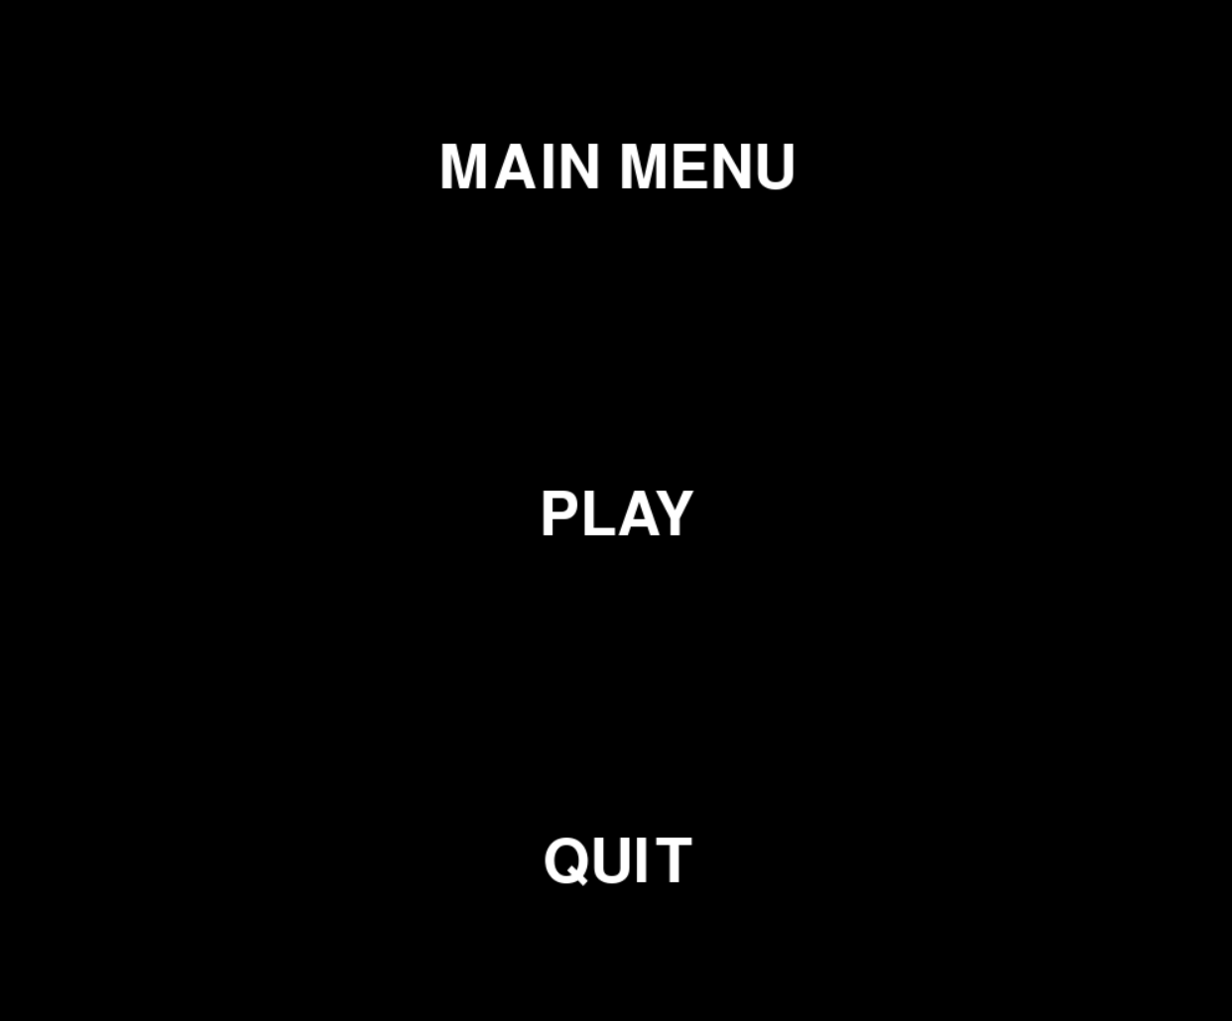

Рисунок 1 – главное меню

На рисунке 2 представлена первая комната

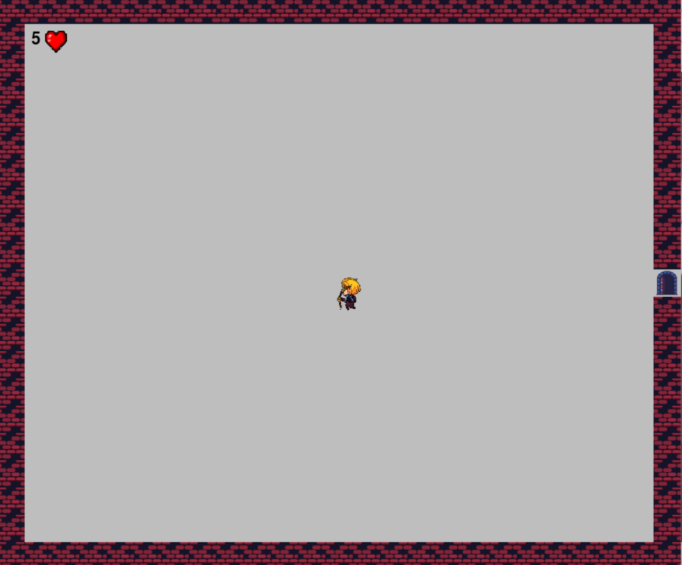

Рисунок 2 – первая комната

На рисунке 3 представлена одна из комнат первого этажа

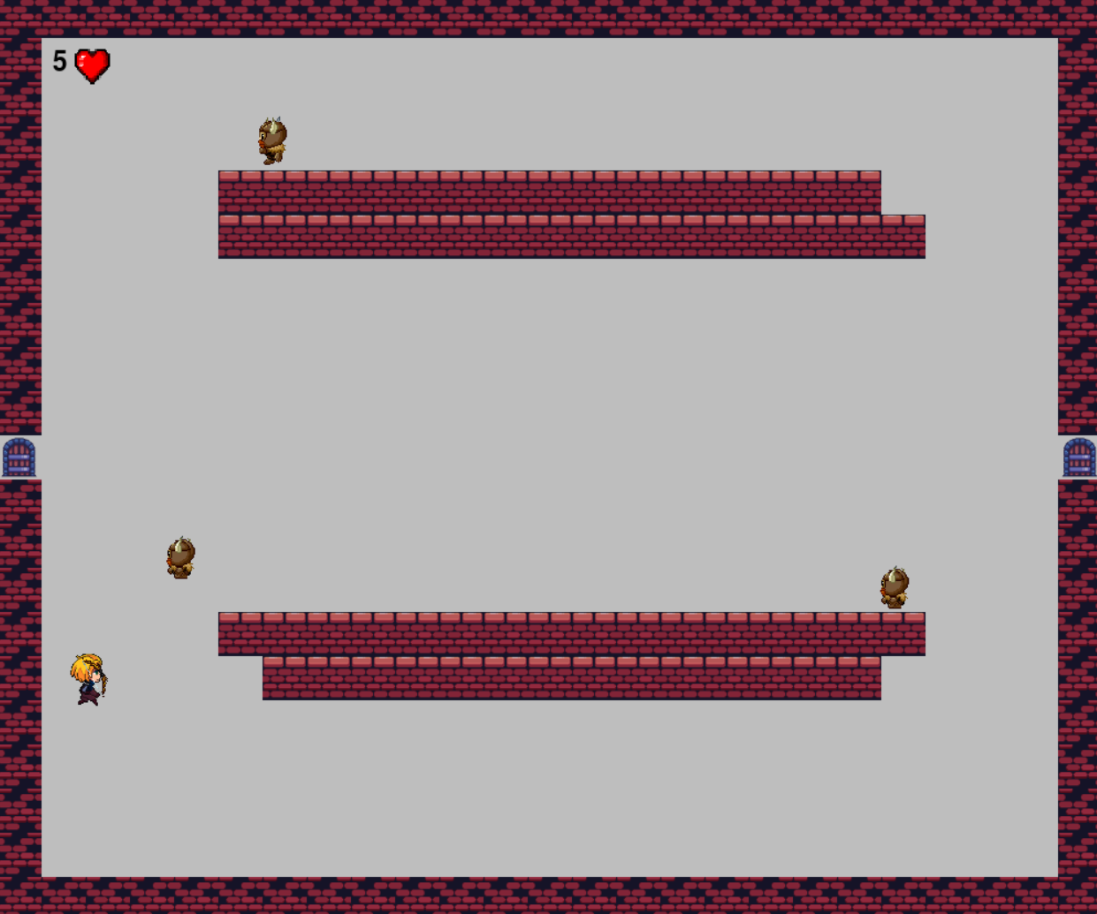

Рисунок 3 – пример комнаты первого этажа

На рисунке 4 представлена комната с сундуком

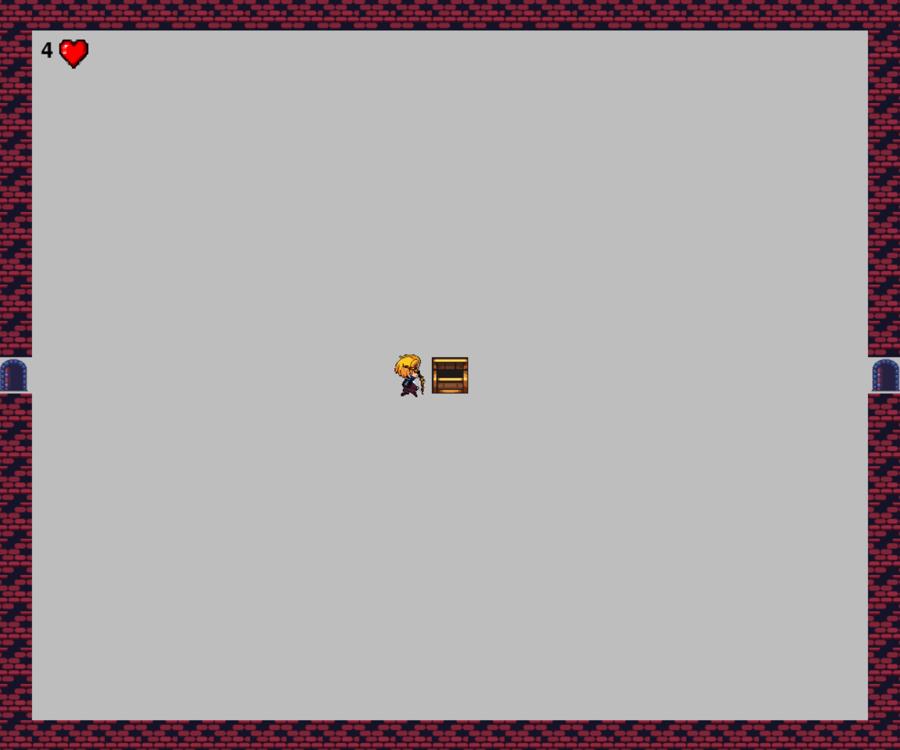

Рисунок 4 – комната с сундуком

На рисунке 5 представлена одна из комнат второго этажа

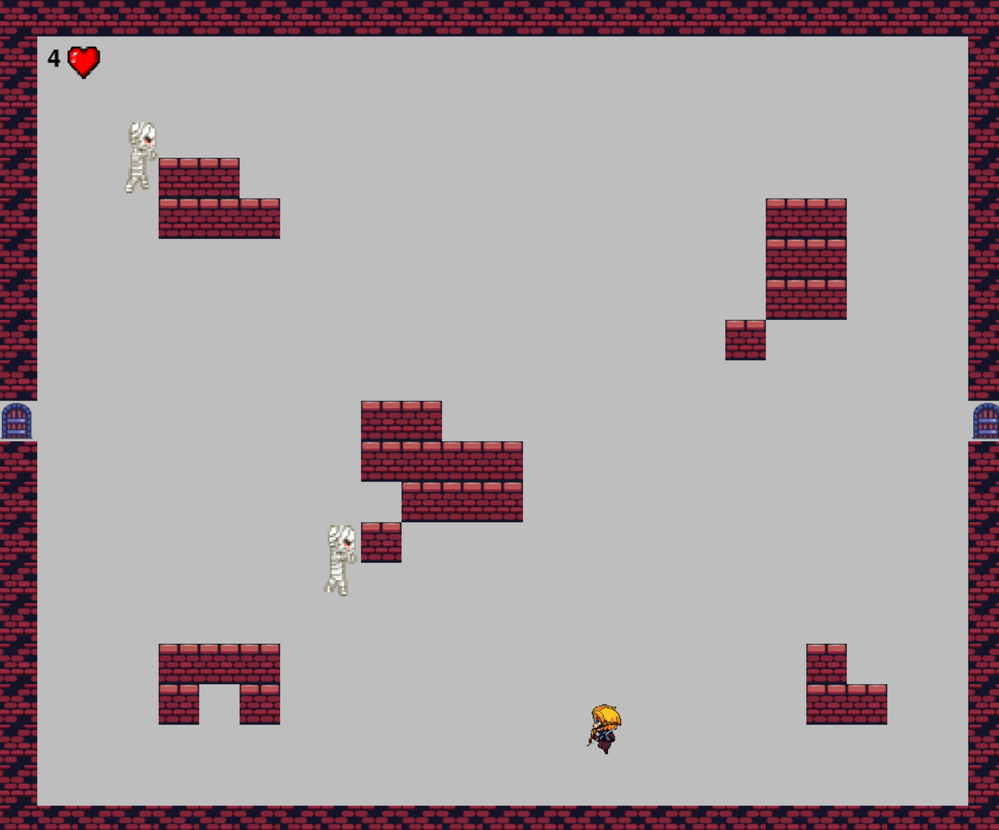

Рисунок 5 – пример комнаты второго этажа

На рисунке 6 представлена комната с боссом

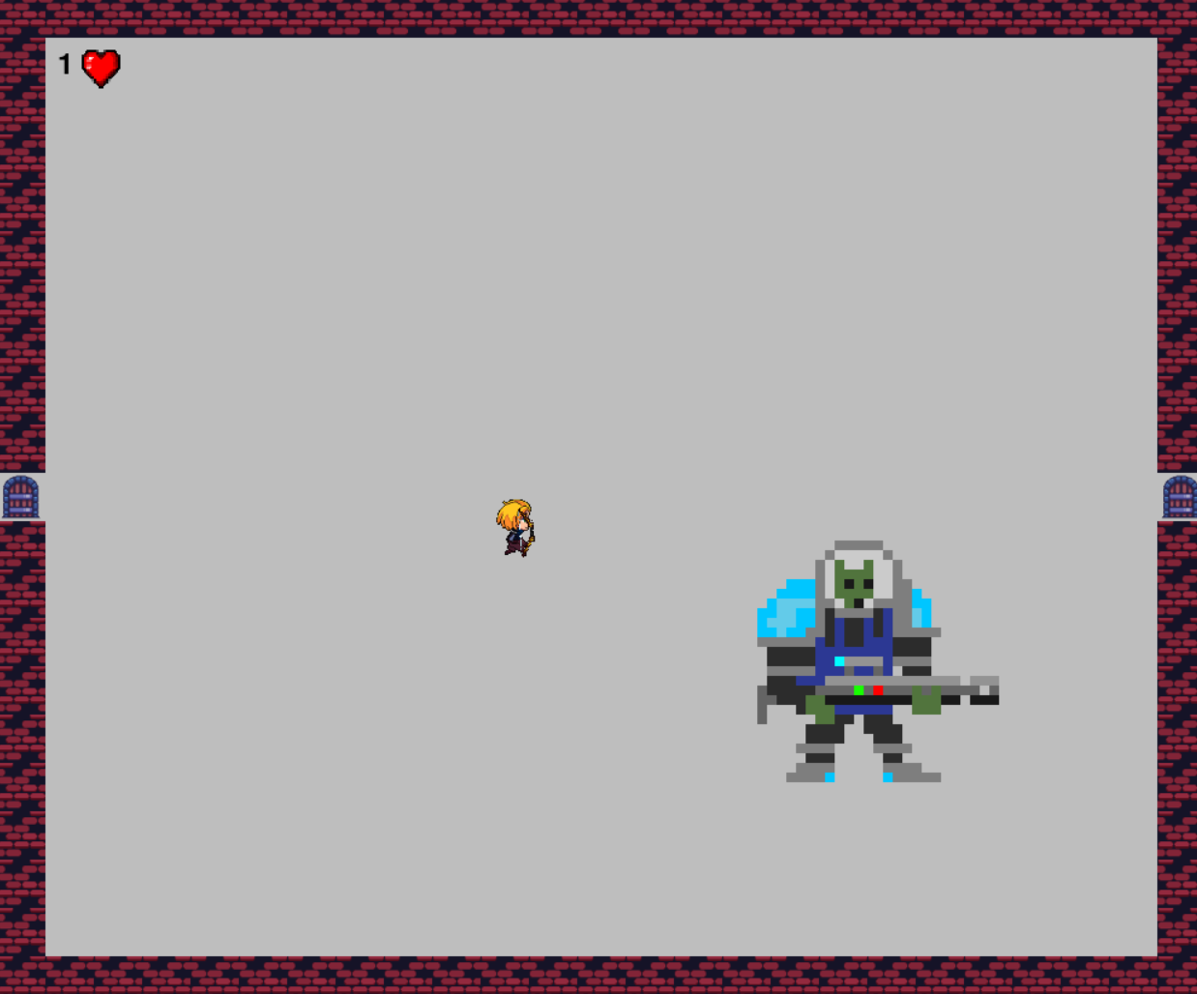

Рисунок 6 – комната с боссом